OBEC Pohorovice
Obecně závazná vyhláška č. 2 / 2013,
o místním poplatku za užívání veřejného prostranství
Zastupitelstvo obce Pohorovice. se na svém zasedání dne 3.5.2013 usneslo vydat na základě § 14 odst. 2 zákona č. 565/1990 Sb., o místních poplatcích, ve znění pozdějších předpisů a v souladu s § 10 písm. d) a § 84 odst. 2 písm. h) zákona č. 128/2000 Sb., o obcích (obecní zřízení), ve znění pozdějších předpisů, tuto obecně závaznou vyhlášku (dále jen „vyhláška“):
Čl. 1
Úvodní ustanovení
- Obec Pohorovice touto vyhláškou zavádí místní poplatek za užívání veřejného prostranství (dále jen „poplatek“).
- Řízení o poplatcích vykonává obecní úřad (dále jen „správce poplatku“).
Čl. 2
Předmět poplatku a poplatník
- Poplatek za užívání veřejného prostranství se vybírá za zvláštní užívání veřejného prostranství, kterým se rozumí provádění výkopových prací, umístění dočasných staveb a zařízení sloužících pro poskytování prodeje a služeb, pro umístění stavebních nebo reklamních zařízení, zařízení cirkusů, lunaparků a jiných obdobných atrakcí, umístění skládek, vyhrazení trvalého parkovacího místa a užívání tohoto prostranství pro kulturní, sportovní a reklamní akce nebo potřeby tvorby filmových a televizních děl.
- Poplatek za užívání veřejného prostranství platí fyzické i právnické osoby, které užívají veřejné prostranství způsobem uvedeným v odstavci 1.
Čl. 3
Veřejná prostranství
Poplatek podle této vyhlášky se platí za užívání veřejných prostranství, která jsou uvedena jmenovitě v příloze č. 1 a graficky vyznačena žlutou barvou na mapě v příloze č. 2. Tyto přílohy tvoří nedílnou součást této vyhlášky.
Čl. 4
Vznik a zánik poplatkové povinnosti
Poplatek se platí od prvého dne, kdy začalo užívání veřejného prostranství, a trvá až do dne, kdy toto užívání fakticky skončilo.
Čl. 5
Ohlašovací povinnost
- Poplatník je povinen ohlásit zvláštní užívání veřejného prostranství správci poplatku nejpozději 10 dní před zahájením užívání veřejného prostranství. V případě užívání veřejného prostranství po dobu kratší, než 15 dní, je povinen splnit ohlašovací povinnost nejpozději v den zahájení užívání veřejného prostranství. Pokud tento den připadne na sobotu, neděli nebo státem uznaný svátek, je poplatník povinen splnit ohlašovací povinnost nejblíže následující pracovní den.
- V ohlášení poplatník uvede
  - jméno, popřípadě jména, a příjmení nebo název nebo obchodní firmu, obecný identifikátor, byl-li přidělen, místo pobytu nebo sídlo, místo podnikání, popřípadě další adresy pro doručování; právnická osoba uvede též osoby, které jsou jejím jménem oprávněny jednat v poplatkových věcech,
  - čísla všech svých účtů u poskytovatelů platebních služeb, včetně poskytovatelů těchto služeb v zahraničí, užívaných v souvislosti s podnikatelskou činností, v případě, že předmět poplatku souvisí s podnikatelskou činností poplatníka,
  - další údaje rozhodné pro stanovení výše poplatkové povinnosti, zejména předpokládanou dobu, způsob, místo a výměru užívání veřejného prostranství, včetně skutečností dokládajících vznik nároku na úlevu nebo případné osvobození od poplatku.
- Poplatník, který nemá sídlo nebo bydliště na území členského státu Evropské unie, jiného smluvního státu Dohody o Evropském hospodářském prostoru nebo Švýcarské konfederace, uvede kromě údajů požadovaných v odstavci 2 adresu svého zmocněnce v tuzemsku pro doručování.
- Dojde-li ke změně údajů uvedených v ohlášení, je poplatník nebo plátce povinen tuto změnu oznámit do 15 dnů ode dne, kdy nastala.
- Po ukončení užívání veřejného prostranství je poplatník povinen ohlásit skutečný stav údajů uvedených v odst. 2 písm. c) nejpozději do 15 dnů.

Čl. 6
Sazba poplatku
Sazba poplatku činí za každý i započatý m² a každý i započatý den:
  - za umístění dočasných staveb a zařízení sloužících pro poskytování služeb .............................................................................................................. ... 10 Kč
  - za umístění dočasných staveb sloužících pro poskytování prodeje …… 10….Kč
  - za umístění zařízení sloužících pro poskytování prodeje........................... 10 Kč
  - za provádění výkopových prací .....................................................................5 Kč
  - za umístění stavebních zařízení ..................................................................10 Kč
  - za umístění reklamních zařízení .................................................................100 Kč
  - za umístění zařízení lunaparků a jiných obdobných atrakcí ......................100 Kč
  - za umístění zařízení cirkusů .........................................................................10 Kč
  - za umístění skládek ......................................................................................10 Kč
  - za vyhrazení trvalého parkovacího místa ................................................... 2. Kč
  - za užívání veřejného prostranství pro kulturní akce ......................................1. Kč
  - za užívání veřejného prostranství pro sportovní akce ...................................1 Kč
  - za užívání veřejného prostranství pro reklamní akce ...................................10 Kč
  - za užívání veřejného prostranství pro potřeby tvorby filmových a televizních děl.................................................................................................................10.. Kč.
Čl. 7
Splatnost poplatku
- Poplatek ve výši stanovené podle čl. 6 je splatný:
  - při užívání veřejného prostranství po dobu kratší .30 dnů nejpozději v den zahájení užívání veřejného prostranství,
  - při užívání veřejného prostranství delší než 30 dnů vždy 30.den od zahájení užívání veřejného prostranství .
- Připadne-li lhůta splatnosti na sobotu, neděli nebo státem uznaný svátek, je dnem, ve kterém je poplatník povinen svoji povinnost splnit, nejblíže následující pracovní den.
Čl. 8
Osvobození a úlevy
- Poplatek se neplatí:
a) za vyhrazení trvalého parkovacího místa pro osobu zdravotně postiženou,
b) z akcí pořádaných na veřejném prostranství, jejichž výtěžek je určen na charitativní a veřejně prospěšné účely.
c) z akcí pořádaných JSDH Pohorovice na veřejném prostranství.

Od poplatku se dále osvobozují:
  - Část travnatého pozemku 781/6 u st.56 ku.Pohorovice – Příloha 1 vyznačeno na mapě červeně
Čl. 9
Navýšení poplatku
- Nebudou-li poplatky zaplaceny poplatníkem včas nebo ve správné výši, vyměří mu obecní úřad poplatek platebním výměrem nebo hromadným předpisným seznamem.
- Včas nezaplacené nebo neodvedené poplatky nebo část těchto poplatků může obecní úřad zvýšit až na trojnásobek; toto zvýšení je příslušenstvím poplatku.
Čl. 10
Účinnost
Tato vyhláška nabývá účinnosti dnem 1.6.2013

Podpis Podpis
................................... ..........................................
Milada Brůžková Zdeněk Kothánek
místostarosta starosta

Vyvěšeno na úřední desce dne: 6.5.2013
Sejmuto z úřední desky dne: 25.5.2013

Zveřejněno elektronicky 6.5.2013

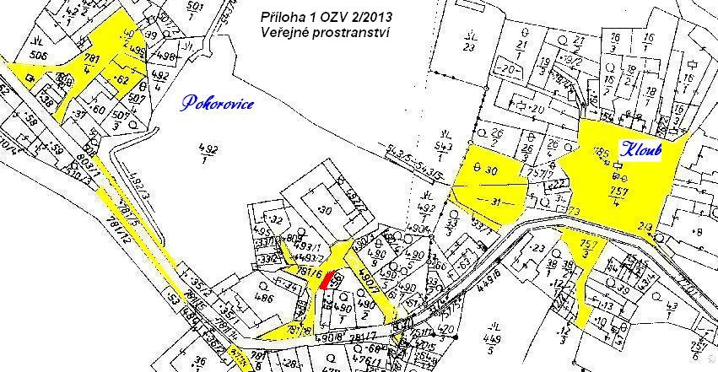
V Pohorovicích

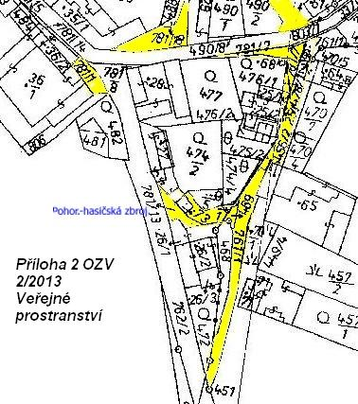

Příloha Č.3 OZV o místním poplatku za užívání veřejného prostranství

Veřejné prostranství :
Náves Kloub pč. 757/4
Prostranství pod návsí Kloub – ulička pč. 757/3
Plocha vedle obec.rybníka pč. 30
Cesta transformátor – Hasičská zbrojnice pč. 761/1
Cesta Pohorovice pč. 490/7 781/6
Pozemek na křižovatce Pohorovice u č.p. 40 pč. 781/1
Stromořadí u silnice pč. 781/5 781/12
Náves Pohorovice u OÚ pč. 781/4
zahrada OÚ st.62

§ 14 odst. 3 zákona č. 565/1990 Sb., o místních poplatcích, ve znění pozdějších předpisů (dále jen „zákon o místních poplatcích“)
§ 4 odst. 1 zákona o místních poplatcích
§ 4 odst. 2 zákona o místních poplatcích
§ 14a odst. 1 zákona o místních poplatcích
§ 14a odst. 2 zákona o místních poplatcích
§ 14a odst. 3 zákona o místních poplatcích
§ 4 odst. 3 poslední věta zákona o místních poplatcích
§ 4 odst. 1 zákona o místních poplatcích
§ 11 odst. 1 zákona o místních poplatcích
§ 11 odst. 3 zákona o místních poplatcích

